Esercizio 10.2. Cercare informazioni su Internet

****

L'obiettivo di questo esercizio è che la persona AAWID impari come possono trovare informazioni utili su Internet e come dovrebbero usare i social media.

Attività 1. Esercizi su Internet

Questa attività è per i partecipanti che sono in grado di utilizzare Internet (con o senza il supporto del formatore).

Accedere a Internet - Google

1. Cerca il sito web del centro servizi locale



* 1. Quali sono gli orari di apertura del centro servizi?



* 1. Ci sono servizi o attività specifiche per gli anziani (seniors)? Per favore, seleziona due attività di cui vorresti sapere di più.



* 1. Hanno servizi specifici per persone con disabilità? Per favore, seleziona un servizio di cui vorresti sapere di più.



1. Cerca il sito web del trasporto locale (bus/metro/tram)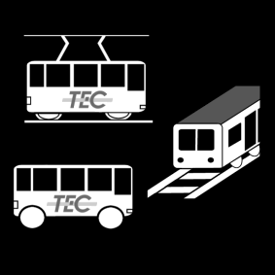
   1. Cerca il numero di un autobus che si ferma vicino a casa tua.



* 1. A che ora al mattino arriva il primo autobus?

  

* 1. A che ora della sera parte l'ultimo autobus?

  

1. Cerca il meteo locale
   1. Com'è il tempo oggi?

 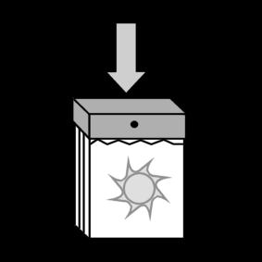

1. Cerca informazioni su come mangiare sano.



1. Cerca la ricotta per fare una torta al cioccolato.

 

Attività 2. Dovrei fare un corso su Internet?

I n questa attività, aiutate il partecipante a riflettere sulle seguenti domande:

* Hai trovato questo esercizio difficile o facile da fare? Per favore, spiega la tua risposta.
* Ti piacerebbe fare un corso di formazione su come usare Internet?
* Chi altro potrebbe aiutarti ad imparare ad usare Internet?